Муниципальное бюджетное учреждение культуры
«Централизованная библиотечная система города Белгорода»
Библиотека-филиал №18

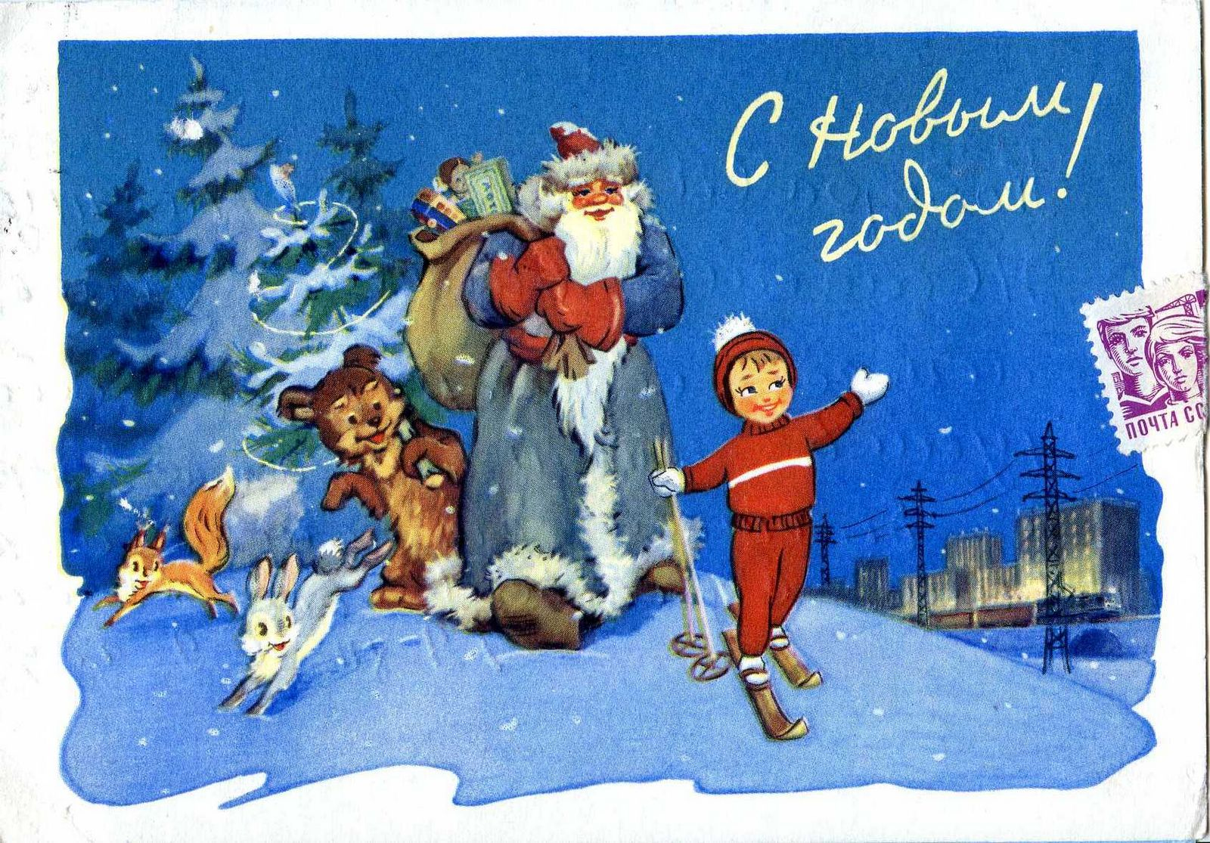

«Волшебный Новый год»

Новогодний утренник для детей

Морозова Д.А.

2018 г.
Сценарий
«Волшебный Новый год» – новогодний утренник для детей
6+

Дед Мороз: Здравствуйте, ребята!
С Новым Годом!
Праздник радостный у всех.
Пусть звучат под нашей ёлкой
Песни, музыка и смех.
Снегурочка: Дед Мороз в большой запарке –
Еле дотащил подарки,
А подарки, говорят,
Раздаёт он всем подряд.
Дед Мороз: Как думаешь, Снегурочка, кто смышлёнее – девочки или мальчики?
Снегурочка: Наверное, все.
Дед Мороз: А давай устроим им состязание на сообразительность?
Снегурочка: Давай. Ребята, давайте вспомним, какое сейчас время года. (Ответы детей – зима)
Снегурочка: Назовите зимние месяцы. (Ответы детей – декабрь, январь, февраль)
Снегурочка: Ребята какие признаки зимы? (Ответы детей)
Дед Мороз: А вы любите зиму? (Ответы детей)
Дед Мороз: А за что вы любите зиму? В какие игры вы любите играть зимой? Какой зимний вид спорта вы любите? (Ответы детей – зимой можно кататься на санках, коньках, играть в снежки)
Снегурочка: Любит наш народ зиму-зимушку. И на санках покататься можно и в снежки поиграть. А длинными, зимними вечерами можно и сказку послушать, и песню спеть, и загадки загадать, и стихи почитать. Зима – самое удивительное и волшебное время года, отчасти потому, что именно зимой мы празднуем самый волшебный праздник – Новый год.
Дед Мороз: Мы сегодня с вами совершим увлекательное путешествие в зимнюю сказку. Хотите? (Ответы детей)
Снегурочка: Все дети любят сказки. Есть множество сказок, в которых царствует зима. Волшебная, чарующая, задорная. В данной литературной игре по сказкам о зиме вы вновь встретитесь с героями популярных зимних сказок. Но для начала я проверю как вы знаете зиму.
Загадки Зимы:
- Во дворе замерзли лужи,
Целый день поземка кружит,
Стали белыми дома.
Это к нам пришла… (Зима)
- Посмотрели мы в окошко,
Все в снегу уже дорожки,
Значит, праздник к нам придет,
Он зовется... (Новый год)
- Кто приходит в гости к нам
Зимнею порою,
В шубе, теплых сапогах,
С белой бородою?
Он подарки нам приносит,
Добрый... (Дедушка Мороз)
- У неё есть две косички,
Белые, как снег реснички,
Платье нежно-голубое,
Личко, словно ледяное,
В гости к нам она придёт,
Потому, что Новый год! (Снегурочка)
- Есть у дедушки Мороза
Одна главная черта –
Это длинная, густая,
Как из ваты... (Борода)
- Они в воздухе кружатся,
На ладони к нам ложатся,
Невесомы, как пушинки,
А зовут их все... (Снежинки)
- Он у дедушки Мороза
Неизменный атрибут.
Стукнет оземь – сразу елки
Огоньки свои зажгут. (Посох)
- Я с собою их ношу
И в карманчиках храню,
Они ручки согревают
И от снега защищают! (Рукавички)
- Все лето стояли,
Зимы ожидали,
Дождались поры,
Помчались с горы. (Санки)
- И не снег, и не лед,
А серебром деревья уберёт. (Иней)
- Красногрудый, чернокрылый,
Любит зернышки клевать,
С первым снегом на рябине
Он появится опять. (Снегирь)
- Бел как мел, с неба прилетел,
Зиму пролежал, в землю убежал. (Снег)
- Рыбам жить зимой тепло:
Крыша — толстое стекло. (Лёд)
- Холмики пушистые
За ночь появляются,
А пригреет солнышко —
В лужи превращаются. (Сугробы)
- Трудно и долго всегда
Подниматься туда,
Но потом так приятно
Прокатиться обратно. (Снежная горка)
- Мы в морозный день с друзьями
Снег из шланга поливали.
Как появится ледок,
Значит, все — готов… (Каток)
- Всякая здесь может птица
В зимний холод угоститься.
На сучке висит избушка,
Называется… (Кормушка)
- Я катаюсь на них
До вечерней поры,
Но ленивый мой конь
Возит только с горы,
А на горку всегда
Сам пешком я хожу
И коня своего
За веревку вожу. (Санки)
- Посмотри-ка: это кто
На морозе без пальто?
Нарисованная бровь,
Вместо носика — морковь? (Снеговик)
- Красавица лесная,
Зеленая такая,
Украшена игрушками,
Гирляндами, хлопушками. (Ёлка)
- Что-то с крыши вниз свисает
И в мороз совсем не тает.
Симпатична крохотулька,
А зовут ее... (Сосулька)
- Он в берлоге спит зимой
Под большущею сосной,
Когда придет весна,
Просыпается от сна. (Медведь).
- Они на елочке растут,
Их собирают мишки,
Их часто белочки грызут.
Ну, что же это? (Шишки)
Снегурочка: Молодцы, ребята, справились с загадками, могу с уверенностью сказать, что знаете зиму хорошо.
Дед Мороз: Ребята, какие вы знаете «зимние» сказки. («Снежная королева», «Морозко», «Двенадцать месяцев», «Снегурочка», «Госпожа Метелица», «По щучьему велению», «Два Мороза», «Зимовьё», «Лисичка сестричка и серый волк», «Заюшкина избушка», «Мороз Красный нос», «Рукавичка).
Снегурочка: Сегодня с вами хотели бы встретиться многие сказочные герои. Кто же они? Вы сейчас отгадаете. (Снегурочка загадывает детям загадки).
«Угадай сказочного героя».

- Дед и баба вместе жили,
Дочку из снежка слепили,
Но костра горячий жар
Превратил девчурку в пар.
Дед и бабушка в печали.
Как же их дочурку звали? (Снегурочка)
- Уплетая калачи,
Ехал парень на печи.
Прокатился по деревне
И женился на царевне (Емеля)
- На снежных санях Королева
По зимнему небу летела.
Коснулась мальца, невзначай.
Холодным, недобрым стал… (Кай)
- Сказку быстро вспоминай:
Персонаж в ней – мальчик Кай,
Королева Снежная
Сердце заморозила,
Но девчурка нежная
Мальчика не бросила.
Шла она в мороз, метели,
О еде забыв, постели.
Шла она на помощь другу.
Как зовут его подругу? (Герда)
- Кто знает эту сказку с детства,
Поймёт, о чём я говорю:
Какое транспортное средство
Емелю привезло к царю? (Печь)
Викторина «Угадай зимнюю сказку»
- В какой сказке говорится о старухе-зиме? Подула зима холодом, посрывала листья с лесов и дубрав и разметала их по дорогам. (Из сказки «Проказы старухи-зимы»)
- Какую сказку напомнят вам такие слова: «Волк и пошел на реку, опустил хвост в прорубь и начал приговаривать: – Ловись, рыбка, и мала и велика...»? (Русская народная сказка «Лисичка-сестричка и Волк»)
- Какая русская народная сказка рассказывает о том, как старик отвёз в лес и посадил под ель свою дочь? (Русская народная сказка «Морозко»)
- Идут вёдра по деревне, народ дивится, а Емеля идёт сзади, посмеивается… (По щучьему велению)
- Вот лисичка-сестричка сидит да потихоньку и говорит: «Битый
небитого везёт» (Лисичка-сестричка и серый волк)
- Это была высокая, статная, величавая женщина в ослепительно белой
шубе и шапке из чистого снега. Мальчик сразу узнал её. (Снежная королева)
- В одной маленькой деревушке жила злая и скупая женщина с дочкой и
падчерицей. Дочку она любила, а падчерица ничем ей угодить не могла. Потому, может, и довелось ей однажды увидеть все 12 месяцев сразу. (12 месяцев)
«Зима на книжных страницах»
- В какой сказке лишь храброму Петушку удалось выгнать Лису из домика Зайки? (Заюшкина избушка)
- Каким образом волк из русской народной сказки «Лиса и волк» ловил рыбу в проруби? (Хвостом)
- Какое транспортное средство в русской народной сказке «По щучьему велению» отправилось домой само по желанию Емели? (Сани: «Ступайте, сани, домой сами»)
- Как называется сказка Э. Успенского, в которой мальчик, пес и кот наряжали елку игрушками, сделанными из серебряной фольги, конфетами и блестящими банками, а так же там песня была «Кабы не было зимы в городах и сёлах? (Зима в Простоквашино)
- Какой волшебный предмет разбился вдребезги в сказке Г.Х. Андерсена «Снежная королева»? (Зеркало)
- Какой вопрос задавал Морозко из сказки «Морозко» стариковой дочери, когда та сидела в лесу под елью? («Тепло ли тебе, девица?»)
- Какого цвета были носы у двух Морозов из русской народной сказки «Два Мороза»? (Мороз Красный нос и Мороз Синий нос)
- Какое чудо увидела девочка Даренка в сказке П. Бажова «Серебряное копытце»? (Она увидела, как Серебряное Копытце ножкой постукивал, и как драгоценные камни-хризолиты сыпались вокруг).
- В какой сказке и почему уточка осенью не смогла улететь на юг? (Д.Н. Мамин-Сибиряк «Серая Шейка», у уточки было сломано крыло)
- Самый известный новогодний балет был написан П.И. Чайковским по мотивам сказки Т.А. Гофмана. О каком балете идёт речь? (Щелкунчик)
Снегурочка: Молодцы, ребята, радуете вы нас своими знаниями сказок. Сегодня мы с вами вспомнили зимние сказки, не забывайте их. Сказка – это зернышко, которое учит нас добру.
Дед Мороз: А сейчас мы с вами поиграем.
Игра «Испорченный телефон»
Снегурочка: Ребята, я буду вам говорить шёпотом новогоднее слово, а вы будете по очереди передавать его друг другу и в конце Дедушке Морозу. Ваша задача правильно понять и передать слово. Начнём?!
Танцевальный конкурс снежинок.
Снегурочка: В этом конкурсе учувствуют только девочки. Надо так танцевать, чтобы не уронить с головы подушку, не помогая при этом руками. (Под музыку дети танцуют)
«Новогодний кенгуру»
Дед Мороз: Ребята, вам нужно разделиться на две команды. Каждый участник, зажав мяч между коленями, прыгает до стула, вокруг него и возвращается обратно. Задание можно усложнить: каждый участник должен передвигаться с двумя мячами – один зажать между коленями, другой держать в руках.
Игра «Секретно для Деда Мороза»
Снегурочка: Первые участники получают лист – письмо, которое нужно передать Деду Морозу, например, 31 декабря вечером зайцы и белки, олени и волки, дети и взрослые ждут Вас на ёлке! По команде «старт» первые участники передают информацию, как запомнили второму участнику на ухо, стараясь сделать это быстро и не громко, чтобы не услышали другие и так по цепочке. Кто быстрее остальных и, главное, правильно донесёт информацию до Деда Мороза, и победит.
Игра «К ёлочке»
Снегурочка: Все участники становятся в ряд (по ширине), им завязывают глаза, крутят несколько раз вокруг себя и направляют в сторону к ёлочке. Участники должны интуитивно дойти до уровня ёлки. Кто будет ближе всего к уровню праздничного атрибута (ёлки), тот и победит.
Снегурочка: Ребята, а давайте сейчас расскажем стихи, споём песни про Новый год, порадуем Дедушку Мороза. Только для этого вам предстоит поиграть в игру «Музыкальный шарик».
Игра «Музыкальный шарик»
Дети становятся в круг и под весёлую музыку передают друг другу шарик. Неожиданно музыка обрывается, тот у кого осталась игрушка в руках, должен спеть или рассказать стихотворение.
Дед Мороз: Спасибо, обрадовали старика! Ну а теперь я вам раздам подарки!
(Дед Мороз раздаёт подарки под музыку)
Дед Мороз: С Новым Годом! С Новым годом! Поздравляю всех ребят!

